DOMINO dieet app voor prikkelbare darm syndroom nu beschikbaar

In de DOMINO-studie, opgezet door de dienst Maag-, Darm- en Leverziekten van UZLeuven, werden 470 patiënten met het prikkelbare darm syndroom uit de huisartsenpraktijk behandeld met klassieke medicatie of met een nieuw dieet, dat beschikbaar was onder de vorm van een smartphone applicatie. De dieet smartphone applicatie, waarmee een zeer goede symptoomcontrole werd bekomen, is nu verkrijgbaar via de Google en Apple Store. Zie ook het symposium hieronder voor de resultaten van de studie.

Lees meer……..

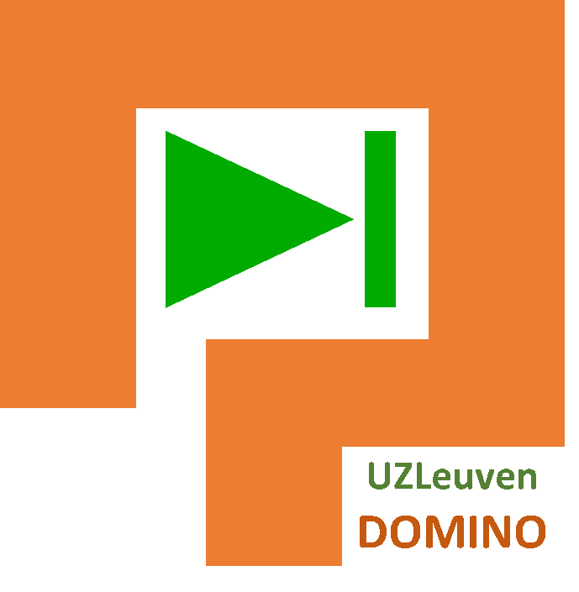
De smartphone applicatie is vanaf 3 juli beschikbaar in de Google en Apple stores, in een Nederlandstalige en een Franstalige versie. Als arts volstaat het de link door te geven aan de patiënt. Alle verdere informatie vindt de patiënt in de app. De patiënt betaalt een beperkte vergoeding die toelaat de applicatie online aan te bieden en te onderhouden.

QR code voor de Google store:
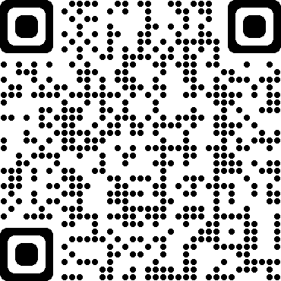

QR code voor de Apple store:
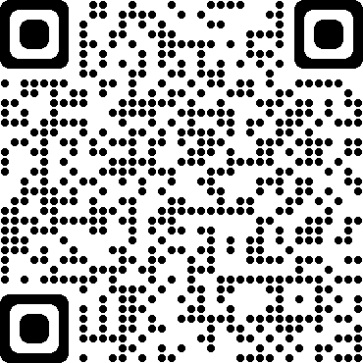

Dit is de begeleidende informatie bij de app:
Een Leuvense studie vergeleek 2 jaar lang patiënten die via deze app een eenvoudig prikkelbaredarmsyndroom-dieet volgden met patiënten die de klassieke medicatie namen voor hun probleem. Het dieet scoorde beter dan de geneesmiddelen: met medicatie zag 62 procent van de mensen na 8 weken de symptomen in belangrijke mate verbeteren. Met de DOMINO dieet app was dat 71 procent. Het dieet is gebaseerd op een vereenvoudigde versie van het laag FODMAP-dieet, maar bevat naast voedingsadvies ook een lijst met recepten en handige tools die je verder helpen.
Wat kan de app je bieden?
- Dieetinstructies over wanneer en hoe je best kan eten
- Een lijst met te vermijden producten waar je via een zoekfunctie gemakkelijk producten kan terugvinden
- Mogelijke alternatieven voor de te vermijden producten
- In totaal meer dan 100 recepten (dit zowel voor het ontbijt, lunch, avondeten, desserten en enkele snacks) waarvan je de hoeveelheden kan aanpassen naargelang het aantal personen waarvoor je kookt
- De mogelijkheid een weekmenu op te stellen met jouw favoriete gerechten uit de app
- Het opstellen van een eigen boodschappenlijst die het winkelen erg vergemakkelijkt
- Tips indien je graag buitenshuis gaat eten
- Algemeen levensstijl advies
Bespreek met je huisarts of dit dieet jouw klachten zou kunnen verhelpen. Neem bij onvoldoende verbetering opnieuw contact op met je huisarts.

Terug online beschikbaar: DOMINO-symposium (KCE-trial) - Dieet of medicatie voor de behandeling van prikkelbare darm syndroom in de eerstelijnsgezondheidszorg

Op donderdag 1 april organiseerde de dienst Maag-, Darm- en Leverziekten van UZLeuven een online symposium met de presentatie van de resultaten van de DOMINO studie (KCE-Trial). U kan het symposium gedurende de maanden juli, augustus en september opnieuw online bekijken via deze link: https://course.roulartahealthcare.be/rhc/thedominostudy/

Lees meer over het DOMINO studie webinar:

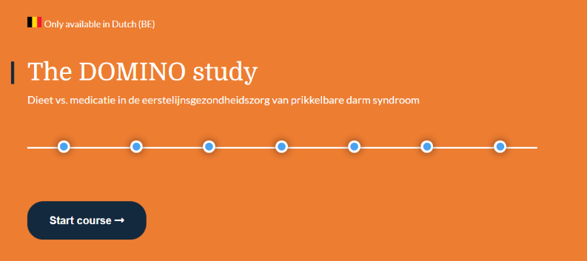
Het prikkelbare darm syndroom komt voor bij 15% van de volwassenen in België, en is een van de meest frequente aandoeningen in de klinische praktijk. Als behandeling voor deze aandoening worden in België het vaakst spasmolytica voorgeschreven. Recent werd, vooral in de specialistische geneeskunde, aangetoond dat dieet-aanpassing de klachten bij prikkelbare darm syndroom significant kan verminderen. Toepasbaarheid in de eerstelijnsgezondheidszorg werd tot nu toe niet aangetoond.

Het doel van de DOMINO-studie was het vergelijken van de doeltreffendheid van een dieet met de klassieke medicatie, op korte en langer termijn. Hiervoor recruteerden Belgische huisartsen 470 patiënten met prikkelbare darm syndroom die gerandomiseerd werden naar behandeling met een spasmolyticum of met dieet. De patiënten werden gedurende 6 maanden opgevolgd. De DOMINO studie is daardoor een van de grootst opgezette studies bij prikkelbare darm syndroom, en is uniek door de plaatsing in de eerstelijns gezondheidszorg.

Tijdens het Webinar wordt kort de problematiek van prikkelbare darm syndroom in België geschetst. Vervolgens wordt een overzicht gegeven van de DOMINO-studie, de resultaten en de impact hiervan op de behandeling van prikkelbare dam syndroom in de eerstelijnsgezondheidszorg.

Weblink: https://course.roulartahealthcare.be/rhc/thedominostudy/

